**TF-IDF与余弦相似性的应用（一）：自动提取关键词**

作者： [阮一峰](http://www.ruanyifeng.com)

日期： [2013年3月15日](http://www.ruanyifeng.com/blog/2013/03/)

[](http://www.zhufengpeixun.cn/main/course/index.html?ref=ruanyifeng.com)

这个标题看上去好像很复杂，其实我要谈的是一个很简单的问题。

有一篇很长的文章，我要用计算机提取它的关键词（Automatic Keyphrase extraction），完全不加以人工干预，请问怎样才能正确做到？

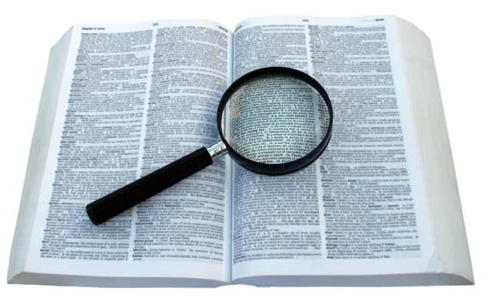

这个问题涉及到数据挖掘、文本处理、信息检索等很多计算机前沿领域，但是出乎意料的是，有一个非常简单的经典算法，可以给出令人相当满意的结果。它简单到都不需要高等数学，普通人只用10分钟就可以理解，这就是我今天想要介绍的[TF-IDF](http://en.wikipedia.org/wiki/Tf%E2%80%93idf)算法。

让我们从一个实例开始讲起。假定现在有一篇长文**《中国的蜜蜂养殖》**，我们准备用计算机提取它的关键词。

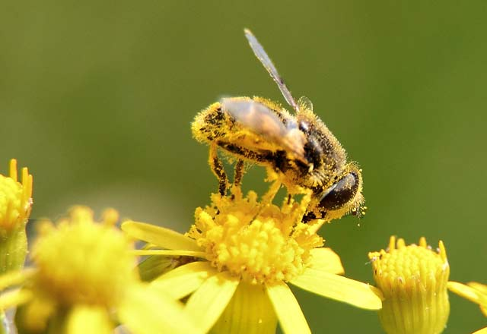

一个容易想到的思路，就是找到出现次数最多的词。如果某个词很重要，它应该在这篇文章中多次出现。于是，我们进行"词频"（Term Frequency，缩写为TF）统计。

结果你肯定猜到了，出现次数最多的词是----"的"、"是"、"在"----这一类最常用的词。它们叫做["停用词"](http://baike.baidu.com/view/3784680.htm)（stop words），表示对找到结果毫无帮助、必须过滤掉的词。

假设我们把它们都过滤掉了，只考虑剩下的有实际意义的词。这样又会遇到了另一个问题，我们可能发现"中国"、"蜜蜂"、"养殖"这三个词的出现次数一样多。这是不是意味着，作为关键词，它们的重要性是一样的？

显然不是这样。因为"中国"是很常见的词，相对而言，"蜜蜂"和"养殖"不那么常见。如果这三个词在一篇文章的出现次数一样多，有理由认为，"蜜蜂"和"养殖"的重要程度要大于"中国"，也就是说，在关键词排序上面，"蜜蜂"和"养殖"应该排在"中国"的前面。

所以，我们需要一个重要性调整系数，衡量一个词是不是常见词。**如果某个词比较少见，但是它在这篇文章中多次出现，那么它很可能就反映了这篇文章的特性，正是我们所需要的关键词。**

用统计学语言表达，就是在词频的基础上，要对每个词分配一个"重要性"权重。最常见的词（"的"、"是"、"在"）给予最小的权重，较常见的词（"中国"）给予较小的权重，较少见的词（"蜜蜂"、"养殖"）给予较大的权重。这个权重叫做"逆文档频率"（Inverse Document Frequency，缩写为IDF），它的大小与一个词的常见程度成反比。

**知道了"词频"（TF）和"逆文档频率"（IDF）以后，将这两个值相乘，就得到了一个词的TF-IDF值。某个词对文章的重要性越高，它的TF-IDF值就越大。所以，排在最前面的几个词，就是这篇文章的关键词**。

下面就是这个算法的细节。

**第一步，计算词频。**

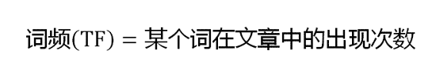

考虑到文章有长短之分，为了便于不同文章的比较，进行"词频"标准化。

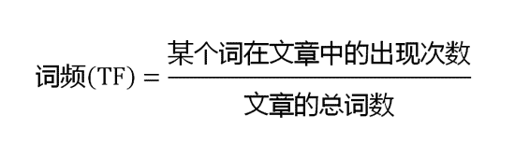

或者

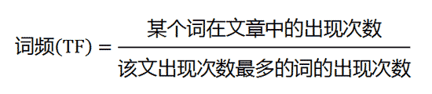

**第二步，计算逆文档频率。**

这时，需要一个语料库（corpus），用来模拟语言的使用环境。

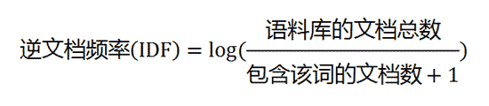

如果一个词越常见，那么分母就越大，逆文档频率就越小越接近0。分母之所以要加1，是为了避免分母为0（即所有文档都不包含该词）。log表示对得到的值取对数。

**第三步，计算TF-IDF。**

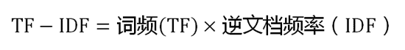

**可以看到，TF-IDF与一个词在文档中的出现次数成正比，与该词在整个语言中的出现次数成反比。**所以，自动提取关键词的算法就很清楚了，就是计算出文档的每个词的TF-IDF值，然后按降序排列，取排在最前面的几个词。

还是以《中国的蜜蜂养殖》为例，假定该文长度为1000个词，"中国"、"蜜蜂"、"养殖"各出现20次，则这三个词的"词频"（TF）都为0.02。然后，搜索Google发现，包含"的"字的网页共有250亿张，假定这就是中文网页总数。包含"中国"的网页共有62.3亿张，包含"蜜蜂"的网页为0.484亿张，包含"养殖"的网页为0.973亿张。则它们的逆文档频率（IDF）和TF-IDF如下：

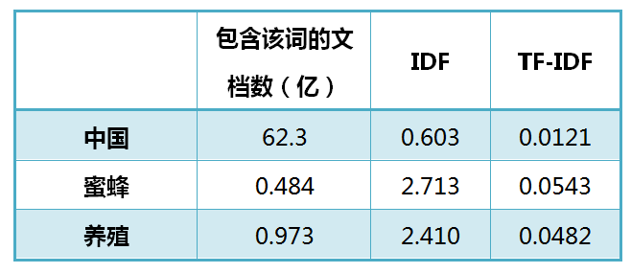

从上表可见，"蜜蜂"的TF-IDF值最高，"养殖"其次，"中国"最低。（如果还计算"的"字的TF-IDF，那将是一个极其接近0的值。）所以，如果只选择一个词，"蜜蜂"就是这篇文章的关键词。

除了自动提取关键词，TF-IDF算法还可以用于许多别的地方。比如，信息检索时，对于每个文档，都可以分别计算一组搜索词（"中国"、"蜜蜂"、"养殖"）的TF-IDF，将它们相加，就可以得到整个文档的TF-IDF。这个值最高的文档就是与搜索词最相关的文档。

TF-IDF算法的优点是简单快速，结果比较符合实际情况。缺点是，单纯以"词频"衡量一个词的重要性，不够全面，有时重要的词可能出现次数并不多。而且，这种算法无法体现词的位置信息，出现位置靠前的词与出现位置靠后的词，都被视为重要性相同，这是不正确的。（一种解决方法是，对全文的第一段和每一段的第一句话，给予较大的权重。）

[下一次](http://www.ruanyifeng.com/blog/2013/03/cosine_similarity.html)，我将用TF-IDF结合余弦相似性，衡量文档之间的相似程度。